Ремезов Иван, обучающийся 10 Б класса
Когда мне тяжело, я всегда напоминаю себе о том, что если я сдамся – лучше не станет.
Майк Тайсон.

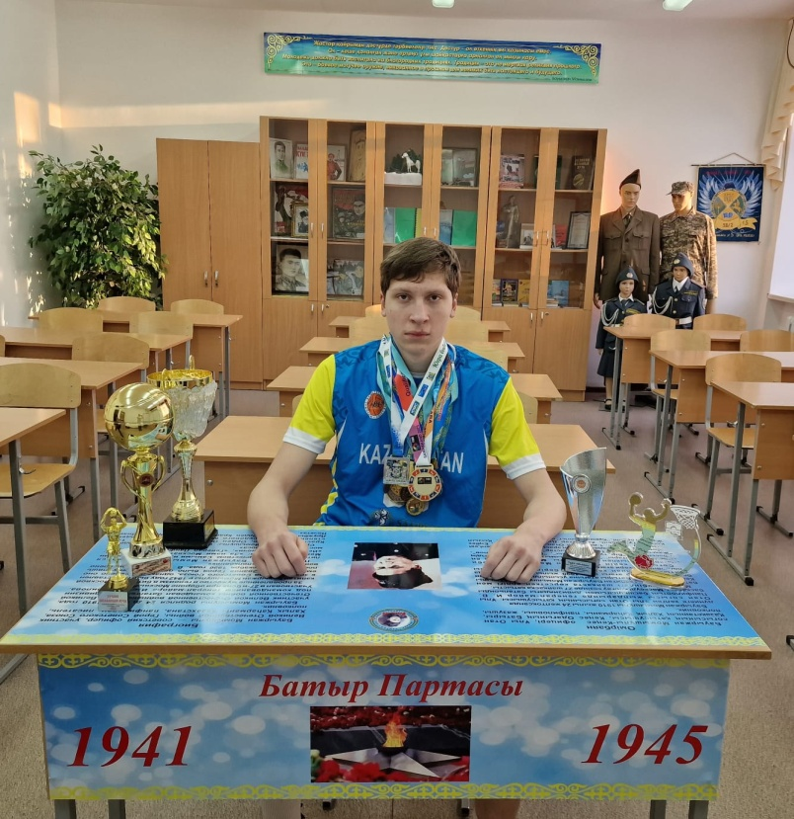
Ремезов Иван Олегович 29.08.2007 года рождения. Иван увлекается баскетболом.
Ремезов Иван, воспитанник класса «Жас сарбаз»- один из лучших нападающих нашей школы и юношеской сборной Казахстана по баскетболу.Иван принимает участие в соревнованиях городского, областного и республиканского уровней по баскетболу. Иван является членом юношеской сборной Казахстана по баскетболу. Вместе с командой на Азиатских республиканских соревнованиях занял 1 место и защитил звание Кандидат мастера спорта.
Достижения:
Азия 17-24 сентября 2023 год 16 участия
Область 1 место по 2007 году рождения
РК 2 место по 2006 году рождения
Кубок Оспанова 2006 год рождения 1 место
РК по 2006 году 2 место
РК по 3х3 2 место ю16
РК по 3х3 2 место ю16
Молодежка до 21 года 2 место
Квалификация на Азию 1 место
MVP по 2007 году рождения
Область по 3х3 2 место ю16
Область по 3х3 3 место ю16
https://www.instagram.com/reel/Cw-wbeWtfkP/?igshid=MzRlODBiNWFlZA==
https://www.instagram.com/p/C007cREg1Vy/?igshid=MzRlODBiNWFlZA==
https://www.instagram.com/p/C0Mt43WNVs3/?igshid=MzRlODBiNWFlZA==

